Dlaczego warto kupić kołowrotek matrix aquos ultra 4000?
W naszym artykule znajdziesz podpowiedź dlaczego warto kupić kołowrotek matrix aquos ultra 4000. Zachęcamy do zapoznania się z artykułem.

Gdzie kupić kołowrotek matrix aquos ultra 4000?
Wędkarstwo jest hobby które wymaga odpowiedniego wyposażenia jeżeli pragniemy nie tylko łapać małe rybki ale potężne okazy odpowiednia wędka oraz wszelkiego rodzaju dodatki takie jak kołowrotek matrix aquos ultra 4000, są niezbędne.

Niezawodny i wielofunkcyjny kołowrotek

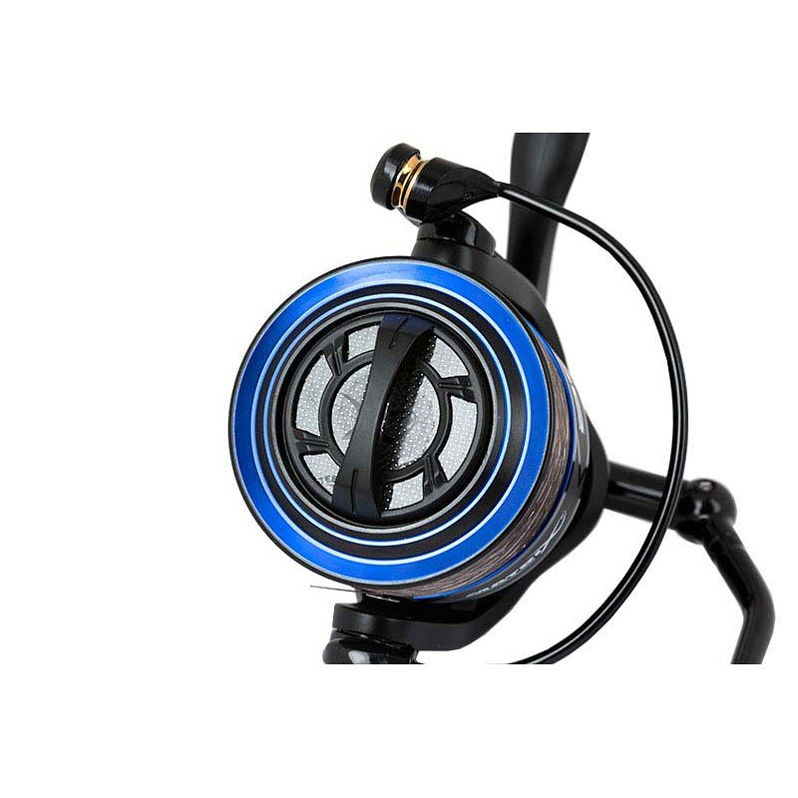
Jeżeli szukasz dobrej jakości kołowrotka z pewnością interesujesz się nie tylko ofertami branżowych sklepów stacjonarnych dla wędkarzy ale również tych online, gdyż to właśnie w nich dostępne są ciekwe modele, w korzystnych cenach, które łatwo możesz porównać. Jednym z polecanych produktów jest kołowrotek matrix aquos ultra 4000. To rozwiązanie popularne wśród wędkarzy łowiących na spławik czy feeder. Kołowrotek posiada bardzo lekki, kompaktowy korpus, co więcej wykonany z wysokiej jakości materiałów.

Kołowrotek matrix aquos ultra 4000
Tanie wędkarstwo jest to sklep internetowy, w którego ofercie znajdziemy asortyment niezbędny do uprawiania wędkarstwa. W ofercie sklepu online znajdują się żyłki, plecionki, spławiki, przynęty, podpórki, pokrowce, kołowrocki oraz wędki a także wiele innych akcesorii wędkarskich. Szczególną uwagę pragniemy zwrócić na kołowrotek matrix aquos ultra 4000.

